Муниципальное бюджетное образовательное учреждение
« Средняя образовательная школа №6»

Тема: «Сотрудничество учителя-дефектолога и родителей – залог успешной социализации учащихся с нарушениями слуха»

Автор:
Г. А.Эльмурзаева
учитель-дефектолог
сурдопедагог

г. Норильск
2013

Содержание

Введение…………………………………………………………………3

Основная часть: ………………………………………………….…….5

1.Специфика семейного воспитания детей с различной патологией слуха……………………………………………………………………………..5

2.Программа сотрудничества семьи и учителя - дефектолога…….…………….............................................................................8

Заключение…………………………………………………………......13
Использованная литература………….………………………………..14

Приложения…………………………………..………………………...15

Введение

На современном этапе развития специального образования особое внимание уделяется организации эффективных условий обучения и воспитания детей с особыми образовательными потребностями, ведущих к их успешной социализации.
Социализация представляет собой непрерывный процесс включения личности в жизнь общества, но, с другой стороны, общество развивается благодаря привнесению в него индивидуальности каждой личности. Неоднозначность этого явления обуславливает сложность ее протекания у любого здорового человека. У человека, который имеет проблемы в развитии, включение в общую социальную жизнь с сохранением своей индивидуальности представляет очень серьезные трудности.
Развитие учащихся с нарушением слуха в условиях специфического общения приводит к трудностям социального взаимодействия.
К неблагоприятным условиям социализации следует отнести отторжение ребенка с патологией слуха от семьи, т.е. семейную депривацию, лишающую ребенка богатства, разнообразия и опыта семейных отношений.
Своеобразие протекания процесса социализации отрицательно сказывается на формировании коммуникативной компетентности неслышащего индивида, в том числе на характере межличностных отношений. Слухо-социальный дефект сужает межличностные контакты и с неслышащими сверстниками и со слышащим социумом, что в свою очередь ведет к обеднению опыта общения, замедленному формированию социально зрелых межличностных отношений; примитивности и замедленному темпу формирования социальной перцепции и рефлексии; сниженной сенситивности к оценкам окружающих.
Семья, воспитывающая ребенка с нарушением слуха, переживает сильный психологический стресс. В таких ситуациях семье необходима специальная помощь, чтобы активно включиться в воспитание и социализацию ребенка, понять психологические закономерности развития.
Учитывая вышеизложенную совокупность факторов в условиях нашей школы, где дети с различной степенью потери слуха обучаются наравне с другими детьми, но в специально организованных классах для глухих и слабослышащих учащихся, в целях эффективности учебно-воспитательного процесса и социальной реабилитации детей со слуховой недостаточности стало необходимым объединить усилия педагогов и родителей.
Что в практике привело в разработку и внедрение программы сотрудничества с родителями « Успеху быть, когда мы вместе».
Цель программы: создание специальной коррекционно-развивающей среды для формирования социально-педагогической компетентности родителей в воспитании детей с ограниченными возможностями здоровья.
В соответствии с указанной целью поставлены следующие задачи:
1. Изучить сурдопедагогическую, психологическую литературу по обозначенной проблеме с целью дальнейшего применения на практике;
2.Обучить родителей способам коммуникации и взаимодействию с ребенком в семье, приемам игровой и учебной деятельности;
3. Оказать психолого-педагогическую помощь родителям в осознании потенциальных возможностей собственного ребенка, в организации для него специальной коррекционно-развивающей среды, через организацию совместной досуговой деятельности.

1.Специфика семейного воспитания детей с различной патологией слуха

Изучив научную литературу по вопросам семейного воспитания детей с нарушением слуха можно сделать вывод, что в семье, как в главном факторе, детерминирующем личность, с появлением ребенка с патологией слуха родительская реакция на это носит стадиальный характер. При определении специалистами слуховой недостаточности родители тяжело переживают состояние своего ребенка. Психологи выделяют 5 стадий в состоянии, чувствах родителей.
шок

понимание

защитное отрицание

принятие глухоты
конструктивные действия

Стадии шока, понимания, защитного отрицания четко просматриваются в чувствах и поведении родителей и близких, а стадия принятия и конструктивного действия не всегда реализуется в семейном воспитании.
Часто при поздней глухоте и тугоухости, возникшей в старшем дошкольном или школьном возрасте, родители как бы застревают на стадии защитного отрицания. Пытаются скрыть от окружающих, от себя состояние ребенка, думают, что, может быть, завтра он начнет слышать. Тем самым, теряя время для коррекционного обучения. На стадии «принятия глухоты или тугоухости» родители осознают, что ребенок потерял слух, но надо с этим жить дальше, воспитывать его. Часть родителей начинает принимать конструктивные действия, даже меняется образ жизни в семье, по-иному определяются жизненные ценности.
В семье, где воспитывается ребенок с недостатком слуха, определяются различные типы и стили отношений между родителями и ребенком.
- Дети с нарушением слуха, воспитывающиеся в неполной семье имеют много проблем: отсутствие отца в воспитании ребенка усложняет полоролевую идентификацию, выбор и осуществление ими стратегии своего собственного брачного и семейного поведения.
- В полноценной семье, где родители адекватно относятся к своему ребенку, дети с недостатком слуха усваивают нравственные ценности, культурные традиции, осознают правила социального поведения, роли членов семьи.
- Особенные сложности испытывают слышащие родители неслышащих детей, потому что между таким ребенком и слышащими родителями устанавливается непосредственная человеческая связь, так как не развивается полноценное общение. Наладить такую взаимосвязь своими силами с первого года жизни ребенка родители не умеют без специальной помощи. А детям необходимо внимание родителей, их советы и любовь, т.е. требуется больше общения.
Родителей глухих детей по их отношению к физическому дефекту ребенка можно условно отнести к пяти категориям.
1.Родители,
осознающие последствия нарушения слуха
4.Родители, смирившиеся с глухотой своего ребенка
5.Родители, стыдящие того, что их ребенок глухой
3.Родители –
« дилетанты»
2.Родители, озабоченные желанием вернуть слух

Категории семей
В моей практике самое большое удовольствие мне доставляет общение с родителями, отнесенными к первой категории (родители, осознающие последствия нарушения слуха). Степень доверия в отношениях дефектолога и родителей в данном случае абсолютная.
Родителям, отнесенным ко второй категории (родители, озабоченные желанием вернуть слух), нужно показать работу по развитию слухового восприятия у учащихся с различной степенью поражения слуха, возможности в этом направлении, научить родителей методике развития слухового восприятия.
Родители, отнесенные к третьей категории (родители - «дилетанты»), активно обеспокоены судьбой своих детей. Они пытаются попасть к известным ученым: медикам и педагогам, пытаясь найти главный фактор, который поможет сделать так, что глухой ребенок заговорит без трудов, без напряжений. Они не хотят понять, что глухой человек, помещенный в речевую среду слышащих, сам по себе не заговорит, без активности и внимания родителей и сурдопедагога. Поэтому, хоть и условно, к ним можно приклеить этот ярлык-«дилетант».
Очень трудно работать с родителями, условно отнесенными к четвертой категории (родители, смирившиеся с глухотой своего ребенка). Они очень пассивные люди, самоуспокаивающие себя тем, что в жизни все само устроиться, образуется, учителя научат. Таким родителям нужно стремиться показать положительные результаты их родительской деятельности, будить их родительское самолюбие, гордость за себя и за своего ребенка.
Родители, отнесенные к пятой категории (родители, стыдящие того, что их ребенок глухой), в моей практике немногочисленны. Они стыдятся своего неслышащего ребенка, не разрешают своему ребенку разговаривать в общественных местах. Важно перед такими родителями раскрывать достоинства их ребенка. Родителей данной категории необходимо вовлекать в совместные с детьми коллективные мероприятия, которые раскрепощают закомплексованных в себе людей. В коллективе они видят отношения между другими родителями и детьми с недостатком слуха и постепенно перестают запрещать своему ребенку разговаривать руками, и со временем «оттаивают».
Указанные категории семей, стадии через которые проходят данные семьи, а также типы и стили отношений между родителями и неслышащим ребенком целесообразно знать и учитывать их особенности при индивидуальной работе с родителями.

2. Программа сотрудничества семьи и учителя – дефектолога

Деятельность в рамках указанной темы представлена программой сотрудничества с родителями « Успеху быть, когда мы вместе».
Планируемый результат:
Компетентные родители, осознающие возможности своего ребенка, умеющие организовать для него развивающую среду для успешной социализации его личности

Блок
«Учимся вместе»
родительские собрания

Блок «Планета счастья»
детский праздник,
совместный досуг

Блок
«Консультативный стол»
консультирование

Блок «Доверие»
взаимодействие
«учитель-семья-ученик»
Цель: создание условий для повышения социально-педагогической культуры родителей в воспитании ребенка с нарушением слуха

Программа сотрудничества
"Успеху быть, когда мы вместе"
Реализация блоков программы осуществляется через различные формы взаимодействия. Формы взаимодействия сурдопедагога с родителями - это способы организации совместной деятельности и общения. Считаю целесообразным сочетание групповых и индивидуальных форм взаимодействия.
ИНДИВИДУАЛЬНАЯ

- беседа
- посещение семьи
- переписка с родителями
- практическое занятие

ГРУППОВАЯ
- практикум
- открытый урок
- дискуссия
- ролевая игра
- лекция
- родительское собрание
- совместный досуг
- детский праздник

Приоритетным направлением программы является консультативная работа.
Консультирование родителей проходило по двум направлениям: индивидуальная консультация и групповая консультация
Индивидуальная консультация включала в себя несколько этапов. На первом этапе использовалась форма индивидуального консультирования - беседа. В ней анализировались совокупности сведений о ребенке, в том числе результатов его педагогических обследований. На втором этапе подробно анализировались общее состояние личностных психологических особенностей ребенка, обсуждались с родителями перспективы развития и обучения ученика. Внимание родителей сосредоточивалось на их возможностях оказания помощи своему ребенку; разъяснялись конкретные приемы с учетом специфики развития ребенка с патологией слуха; планировались последующие встречи с целью выявления динамики продвижения ребенка в условиях воздействия разноплановых факторов. На третьем этапе велась коррекционная работа над формированием у родителей педагогической компетентности через расширение круга их психолого-педагогических знаний и представлений. Индивидуальная консультация была направлена на включение родителей в образовательный процесс, обеспечивая родителем возможность присутствовать на индивидуальных занятиях по развитию слухового восприятия и произношения. Опыт показывает, что многие родители охотно включаются в проведение занятий с ребенком: они задают много вопросов, интересуются игровыми заданиями для улучшения резервных возможностей слухового восприятия своего ребенка, делятся своими достижениями с другими родителями.
Групповое консультирование было представлено следующими формами работы: лекционно-просветительная, практические занятия и родительские собрания.
♦ На лекционно-просветительских занятиях родители получали теоретические знания по вопросам коррекции, воспитания и обучения детей, также получали актуальную правовую и социальную информацию, касающуюся детей с особенностями психофизического развития.
♦ На практических занятиях обсуждались способы достижения эффективных результатов и даются рекомендации в овладении конкретными приемами оказания помощи своему ребенку дома.
♦ Родительское собрание, как средство активизации воспитания учащихся реализуется в основном через организацию психолого-педагогического просвещения родителей. Родительские собрания старалась проводить интересными и полезными для всех, ведь не развивая родителей, нельзя полноценно воспитать, развить личность. Следовательно, целью собраний родителей ставилась не только повышение педагогической культуры родителей, но и сплочение коллектива родителей, и решение различных организационных вопросов. Я думаю и в дальнейшем, чем разнообразнее и интереснее будут формы общения педагога и родителей, тем больше положительных результатов принесут родительские собрания.
Наиболее продуктивными формами в решении задачи укрепления сотрудничества «учитель - семья – ребенок» также являются: ведение «дневника выходного дня», оформление альбома «Моя семья», организация и проведение детских праздников и совместных досугов.
Дневник выходных дней
Это наиболее распространенная форма работы родителей со своими детьми дома. Дневник- это альбом, в котором зарисованы и подписаны жизненно важные для ребенка ситуации. Конечно, без помощи родителей в таком трудном задании детям с патологией слуха очень сложно справиться. Поэтому, рассказы о событиях произошедших в выходные дни каждый школьник составляет совместно со всеми членами семьи. Благодаря дневнику у детей возникает потребность обсуждения с родителями содержания работы, что способствует укреплению взаимопонимания между ребенком и родителями. Такая форма работы влияет на возникновении потребности рассказывать, что развивает монологическую речь. В понедельник все дети приносят дневники и еще до занятий показывают друг другу рисунки и, самое главное, обсуждают события. Каждый школьник учится, не только рассказывать о себе, но и слушать других детей. Глядя друг на друга, дети стремятся, как можно красочнее оформить дневник, более интересные события представить друг другу. Это эмоционально захватывает ребят и вовлекает в непосредственное общение. Привыкнув к такой форме общения, дети с различной степенью патологией слуха 3-4 классов сами полностью или частично оформляли свои дневники. Они самостоятельно составляли рассказы, описывали ситуации, а родители корректировали и помогали им. Тем самым развивается и письменная речь ученика, о чем свидетельствуют более грамотные работы учащихся на уроках развития речи и русского языка.
Альбом «Моя семья»
Детям с нарушенным слухом очень сложно понять родственные отношения членов семьи. Поэтому, во-первых, необходимо сформировать у такого ребенка представления о качествах личности, эмоциональных свойствах и нормах поведения. Во-вторых, нужно научить видеть проявления этих качеств в поведении других людей, формировать умение понимать поступки окружающих, дать им для этого эталоны оценки. В-третьих, формировать у детей с нарушением слуха адекватную самооценку, являющуюся основой регуляции собственного поведения и залогом успешного установления межличностных отношений. Для помощи детям в этом, родители создавали совместно с детьми альбом «Моя семья».
Альбом заполнялся постепенно. Начинают с момента, когда родители были маленькими. Далее отмечались важные этапы жизни близких людей.
Помещались и фотографии с подписями всех родственников ученика. В процессе работы с альбомом заметно расширились представления, и пополнился словарь детей по теме «Семья», что легло в основу содержательных и трогательных сочинений учащихся по развитию речи.
Детский праздник
Для ребенка с нарушением слуха праздники и торжественные мероприятия особенно значимы, поскольку дарят ему новые впечатления и приятные волнения, приобщают к традициям, сближают с родными и друзьями. Основной целью организации семейных праздников является формирование и укрепление отношений между родителями и детьми, основанных на любви, взаимопонимании, творчестве. Каждый праздник для неслышащих детей всегда радостное событие, его ждут, к нему долго готовятся, а если рядом родители - это праздник вдвойне! Хотя за окном «вечный холод», наши совместные праздники получаются очень теплыми. Глаза учащихся светятся радостью, а родителей гордостью за родных детей.
Совместные досуги.
Активное участие родителей при подготовке совместного досуга, выставок семейного творчества, спортивных праздников, позволяет им включиться в общение со всеми воспитанниками, наблюдать за деятельностью сурдопедагога, осваивать методические приемы активизации речевой и познавательной деятельности. Все эти мероприятия обогащают семейную жизнь, являются источником радости, позитивных эмоций, позволяют с пользой проводить свободное время, которое родители посвящают своему неслышащему ребенку. Участие в мероприятиях дает родителям возможность увидеть результаты труда учителя-дефектолога и свои собственные, что стимулирует их на дальнейшее участие в коррекционно-педагогическом процессе в интересах своего ребенка.
Родители моих неслышащих учеников– активные участники школьных и городских творческих мероприятий. (Приложение 1). Думаю, что если ребенок видит своих родителей активно участвующих во всех проводимых мероприятиях, то и он вырастет таким же увлеченным в жизни и тем успешней социализируется в общественной среде.

Заключение

На основании проделанной работы сделаны следующие выводы:
1.Проведенная работа показала важность и значимость объединения семьи имеющей ребенка с нарушением слуха и учителя-дефектолога, о чем свидетельствует анализы результатов анкеты, которые отразились в диаграмме. (Приложение 2).
2.Вооружение семьи педагогическими знаниями и умениями сформировало у родителей уверенность и заинтересованность в успешном результате коррекции дефекта.
3.Организованная совместная коррекционно-развивающая среда позволила родителям и детям активировать индивидуальные творческие возможности, обогатить семейную жизнь теплыми эмоциональными впечатлениями.
Таким образом, практика показала, что тесное сотрудничество семьи и школы является неотъемлемой частью реабилитационных мероприятий, направленных на развитие и социализацию детей с ограниченными возможностями.
Объединение усилий родителей и педагогов переросло в крепкое сотрудничество, в основе которого лежат: уважение к личности ребенка, толерантность. Хочется подчеркнуть, что продуктивность работы с семьями зависит от творческого подхода, направленного на создание в классе единого и целеустремленного родительского коллектива, который поможет провести класс через все трудности, встречающиеся в процессе обучения и воспитания детей с различной степенью потери слуха в школе, в ходе подготовки их к полноценной самостоятельной жизни.
Корректируя социально-психологические трудности семейных отношений, вызванных рождением ребенка-инвалида (и комплекса вызванных этим трудностей), такое сотрудничество создает условия для гармоничного развития, успешного протекания процессов коррекции и компенсации нарушенных функций и социальной адаптации ребенка с нарушением слуха.

Использованная литература:

- Белогрудова Т.В. «Семья как объект социального воздействия» :Материалы международной научной конференции. «Современное общество и специальное образование».Под общей редакцией профессора В.Н. Скворцова. СПб. 2007.с 48-52.
- Кузьмина Т.А. “Методические разработки родительских собраний” г.Волгоград 2002г.
- Каштанова С.Н., Е.А. Ольхина, Медведева Е.Ю. Нижний Новгород «Современные подходы к организации психолого-педагогической помощи молодым семьям, воспитывающим детей с нарушениями слуха»:Материалы Всероссийского конгресса сурдопедагогов «Два века российской сурдопедагогики»:.-СПб.: «Наука-Питер». 2006.
- Макарова О.В., Пащук А.Г. “Воспитание =семья + школа” г. Москва. 2002 г.
- Пенин Г.Н., Пономарева З.А., Красильникова О.А., Кораблева Л.В.. Воспитание учащихся с нарушением слуха в специальных (коррекционных) образовательных учреждениях: Учебное пособие/Под. Ред. Проф. Г.Н. Пенина и доц. З.А. Пономаревой-СПб.: КАРО, 2006.
- Соколов А.Н. Психолого-педагогическое сопровождение семей, воспитывающих детей с нарушениями слуха. Здоровье детей как ценность культуры: Материалы Международной конференции « Ребенок в современном мире. Культура и детство». СПб., 2003.
7. Теплоухова И.А. Опыт вовлечения родителей дошкольников с нарушенным слухом по развитию речи.// Дефектология, №4, 2006. - С. 50-54.

Приложение 1
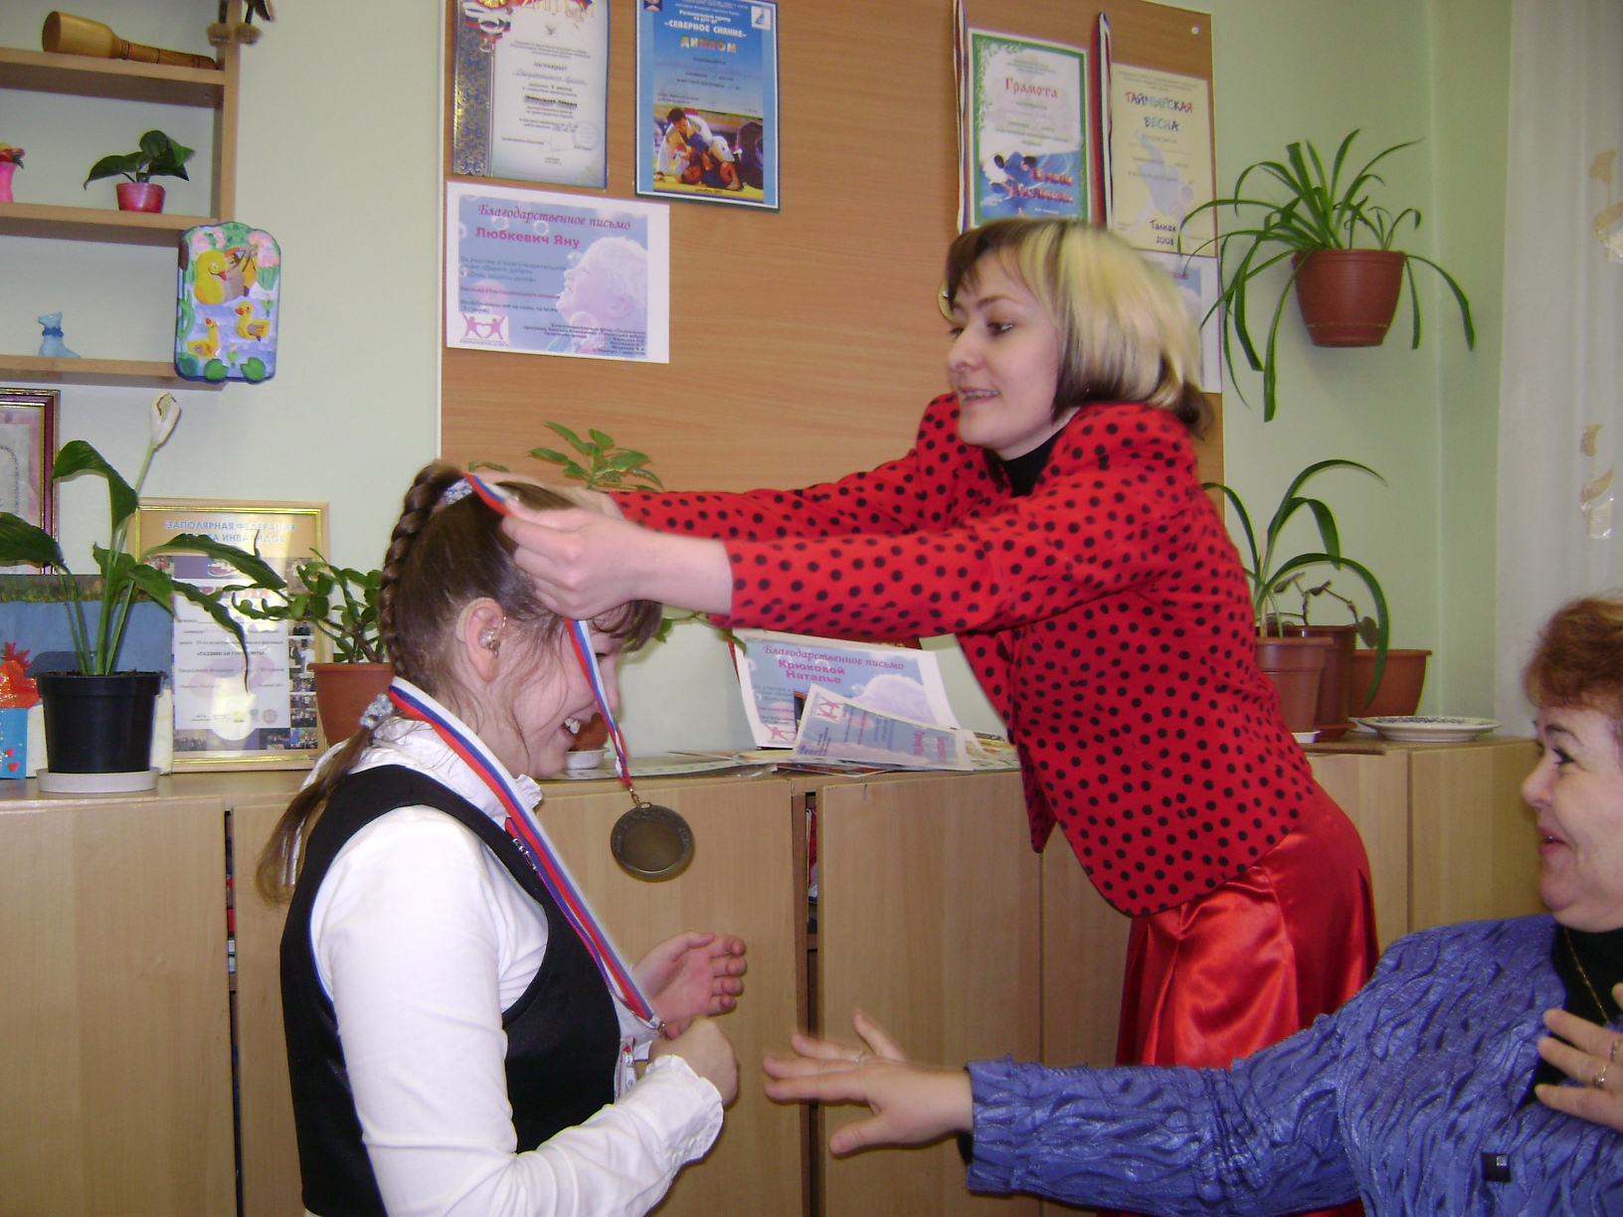

Результаты помощи родителей в участии учащихся с нарушением слуха в городских творческих мероприятиях

Конкурс
« Любит -не любит» на лучшую валентинку-
1 и 2 места
Конкурс
« Мир: Вчера. Сегодня. Завтра»-
1 диплом
Кнкурс творческих работ
« Если бы я был Президентом»-
3 грамоты
Выставка творческих
работ « Это мы можем»-
все ученики награждены
грамотами
Культурно–спортивный фестиваль
« Раздвигая горизонты»-
2 место
Номинация
« В детях все величайшие возможности» в рамках городской акции « Семья года»-
1 место. Семья Грачева Павла.
Конкурс рисунков по ПДД-
1 грамота
Культурно–спортивный фестиваль
« Раздвигая горизонты»-
1 место

Конкурс детского рисунка
« Безопасная дорога»-
2 грамоты

Конкурс « Приз полярной ночи»-
1 место по плаванию,
1 место по дартсу.

Конкурс « У сердца 2 крыла»- все ученики награждены
грамотами

Конкурс« Лучшая книжка самоделка» -
1 место
20012-20013 учебный год
2011-2012 учебный год

Приложение 2
Оценка родителей о совместно проделанной работе

Анкета
Уважаемые родители!
Ваши искренние ответы на вопросы помогут нам лучше увидеть положительные и проблемные стороны организации совместных мероприятий в рамках реализации программы сотрудничества
« Успеху быть, когда мы вместе».
- Что побудило Вас прийти на сегодняшний «Консультативный стол»:
  - Интерес к поднятой теме.
  - Текст приглашения.
  - Личное участие в проведении мероприятии.
  - Возможное душевное успокоение после собрания.
  - Ваш вариант ответа.
- Как Вы считаете, есть необходимость и в дальнейшем посещения таких собраний? Почему?
- Что Вам больше понравилось в процессе реализации нашей программы:
- Подготовка и участие в совместных праздниках, творческих конкурсах.
- Сплоченность родителей.
- Появилась уверенность в собственных силах.
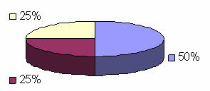
- Научились адекватно воспринимать возможности своего ребенка

- 50% отметили сплочённость родительского коллектива;
-25% видят положительные результаты в адекватном восприятии возможностей своего ребенка;
- 25% отметили появление уверенности в собственных силах.

